ТЕХНИЧЕСКИЕ ТРЕБОВАНИЯ

«ОКПД2 28.29.12.190 Поставка фильтров для гидравлических систем для нужд филиала ПАО «РусГидро»-«Саяно-Шушенская ГЭС имени П. С. Непорожнего»

лот 14-ТО-2026-СШГЭС

- Общие сведения
  - Наименование закупаемой продукции
«ОКПД2 28.29.12.190 Поставка фильтров для гидравлических систем для нужд филиала ПАО «РусГидро»-«Саяно-Шушенская ГЭС имени П. С. Непорожнего».
  - Цель использования закупаемой продукции
Обеспечение запаса материалов для проведения технического обслуживания оборудования, эксплуатируемого на предприятии.
  - Информация в отношении исполнения договора, которая должна быть учтена при подготовке заявки (в том числе перечень ресурсов, услуг и документов, предоставляемых заказчиком на этапе исполнения договора)
В соответствии с условиями договора.
  - Иные требования и сведения общего характера
В соответствии с условиями договора.
- Требования к продукции
  - Требования к объемам и срокам поставки
    - Перечень и объем закупаемой продукции

Таблица 1.1 Перечень и объем закупаемой продукции

№  п/п | Наименование продукции | Единица измерения | Кол-во
1 | 2 | 3 | 4
1 | Сервискомплект для регулярного обслуживания установки UV4 Pneumofore арт. 910.808 | шт | 1
2 | Элемент гидравлический МФ.Г.787 (10-151/1052)10 мкр | шт | 4
3 | Элемент гидравлический МФ.Г.787 (3-151/1052) 3 мкр | шт | 22
4 | Фильтроэлемент воздушный арт.039548 sauer | шт | 3
5 | Фильтр масляный INTERNORMEN 304533 (01.NR630.3VG.10.B.P.), 5 мкм | шт | 40
6 | Фильтроэлемент MAHLE 77741010 PI 9111 DRG VST 10 | шт | 13
7 | Активированный угольный мат для установки SmokeX 222AF. 220*31*0.8 HS-код 38021000. | шт | 26

    - Требования к срокам поставки продукции и оказания сопутствующих услуг

Таблица 2.1 Требования по срокам поставки продукции

№ п/п | Наименование продукции / партии продукции | Требования к началу срока поставки продукции | Требования к окончанию срока поставки продукции
1 | 2 | 3 | 4
 | Товары, указанные в таблице 1.1. ТТ | С даты, следующей за датой заключения Договора | Не позднее 45 (сорока пяти) календарных дней с даты, следующей за датой заключения Договора. По письменному согласованию сторон допускается досрочное исполнение обязательств.

  - Требования к качеству продукции
Наименование продукции (позиция №1-7 Таблицы 1.1): фильтры для гидравлических систем

Таблица 3. Требования к продукции
№ п/п | Наименование параметра | Требование заказчика (Технические и функциональные характеристики  (параметры эквивалентности)) | Способ подтверждения участником соответствия требованиям
№ п/п | Наименование параметра |  | Согласие с требованием/ указание характеристик | Предложение участника по характеристикам и параметрам
1 | 2 | 3 | 4 | 5
 | Общие требования к Товару | Указанные в технических требованиях ссылки на ТУ, марку (тип) продукции носят описательный, а не обязательный характер. В случае, если Участником предлагается эквивалентная продукция требуемой Заказчику продукции или ее составных частей, он должен в обязательном порядке в составе своего предложения предоставить подробное техническое описание предлагаемого к поставке эквивалента, в объеме, установленном в требованиях к продукции. Эквивалентная продукция – это продукция, которая по техническим и функциональным характеристикам не уступает характеристикам, заявленным в документации о закупке, в том числе, по гарантийным срокам и срокам эксплуатации.
2. | Требования к техническим и функциональным характеристикам (включая гарантируемые показатели) Товара |  | -//-
2.1. | Сервискомплект для регулярного обслуживания установки UV4 Pneumofore арт. 910.808 | -//- | Указать наименование
2.2. | Элемент гидравлический МФ.Г.787 (10-151/1052)10 мкр | -//- | Указать наименование
2.3. | Элемент гидравлический МФ.Г.787 (3-151/1052) 3 мкр | -//- | Указать наименование
2.4. | Фильтроэлемент воздушный арт.039548 sauer | Тип: воздушный фильтр компрессора  Диаметр внешний, мм: 149  Диаметр внутренний, мм: 89  Высота, мм: 103  Изготовитель: SAUER  Фото прилагается | Указать наименование
2.5. | Фильтр масляный INTERNORMEN 304533 (01.NR630.3VG.10.B.P.), 5 мкм | D1 (внешний диаметр / длина), мм: 129  D2 (внутренний диаметр вверху / ширина), мм: 69  D3 (внешний диаметр снизу), мм: 69  Высота, мм: 400  Вес, кг: 2.244  Бренд: INTERNORMEN | Указать наименование
2.6. | Фильтроэлемент MAHLE 77741010 PI 9111 DRG VST 10 | D1 (внешний диаметр / длина), мм: 47  D2 (внутренний диаметр вверху / ширина), мм: 26  Высота, мм: 246  Бренд: Mahle | Указать наименование
2.7. | Активированный угольный мат для установки SmokeX 222AF. 220*31*0.8 HS-код 38021000. | для установки SmokeX 222AF. 220*31*0.8 HS-код 38021000 (предназначен для улавливания и нейтрализации паров индустриального масла, и имеет пористую структуру) | Указать наименование
2. | Требования к доставке, маркировке, упаковке, транспортировке, перемещению, условиям хранения, приемке и испытаниям |  |  | -//-
2.1. | Место поставки | Продукция должна быть доставлена Поставщиком по адресу: Республика Хакасия, г. Саяногорск, рп. Черемушки, 106. | Согласие с требованием
2.1. | Место поставки | Приемка продукции осуществляется только в рабочие дни с 9-00 до 11-00 и с 13-00 до 16-00. Допускается досрочная поставка по согласованию с Заказчиком. | Согласие с требованием
2.2. | Требования к маркировке, упаковке | Упаковка должна обеспечивать полную сохранность и защиту от повреждения Товара на весь срок его транспортировки любым средством транспорта с учетом перегрузок и длительного хранения в течение гарантийного срока (не менее 12 месяцев с даты подписания товарной накладной по форме ТОРГ-12 на поставленный Товар). Товар поставляется в таре завода-изготовителя. Тара и упаковка Поставщику не возвращаются. Требования к маркировке МТР, поступающих на склады Филиала: Маркировка МТР должна быть достоверной, читаемой и доступной для осмотра и идентификации, обладать износостойкостью. Маркировка наносится силами Поставщика на грузовое место, поставляемого без заводской упаковки, с применением индивидуального QR - кода. QR - код должен содержать следующую обязательную информацию: *наименование МТР (в случае поставки не сборного груза); *наименование Поставщика; *номер, дата Договора в рамках которого осуществляется поставка; *контактные данные ответственного исполнителя по Договору от Филиала; *условия хранения (теплый/холодный склад, уличное хранение);  *дату изготовления; *срок хранения. В случае если срок хранения на МТР не установлен, указывается «срок хранения не ограничен». Наносимая маркировка и информация должны быть представлены на русском языке. | Согласие с требованием
2.3. | Приемка Товара | В соответствии с условиями договора | Согласие с требованием
3. | Требования к гарантиям, гарантийному и послегарантийному обслуживанию |  |  | -//-
3.1. | Срок гарантии | Срок гарантии на поставленный Товар должен составлять не менее 12 месяцев с даты подписания товарной накладной по форме ТОРГ-12. | Согласие с требованием
4. | Требования к комплектации и документам, поставляемым вместе с продукцией |  |  | -//-
4.1. | Документы, передаваемые вместе с Товаром | Поставщик обязан одновременно с передачей Товара передать Покупателю относящиеся к нему документы, оформленные надлежащим образом, на русском языке:  сертификаты качества;  технические паспорта;  руководства по эксплуатации; упаковочные листы; товарно-транспортную накладную формы №1-Т; товарную накладную унифицированной формы ТОРГ-12 в 2 экз. | Согласие с требованием

- Требования к документации по ценообразованию на этапе закупки
3.1. В обоснование стоимости Участник предоставляет Заявку по форме (с учетом прилагаемой к ней инструкции по заполнению), приведенной в Документации о закупке.
3.2. Вместе с Заявкой Участник должен предоставить в составе заявки спецификацию на поставляемый Товар по форме, приведенной в Приложении № 1 к настоящим Техническим требованиям.

Приложения
Приложение №1 «Форма спецификации поставляемого товара»;
Приложение № 2 Фото фильтроэлемента воздушнного арт.039548 Sauer.

Приложение № 1
СПЕЦИФИКАЦИЯ

№ поз | Наименование Товара | Артикул, тип, марка | Производитель Товара | Страна происхождения Товара | Наименование реестра и номер реестровой записи  (если применимо) | Код ОКПД 2 (с наименованием) | Единица измерения | Количество | Цена за единицу, руб. без НДС | Цена, руб. без НДС | НДС  (__%) руб. | Стоимость, руб., с НДС | Перечень сопроводительных документов (в том числе подтверждающих качество Товара)
1
2
Итого стоимость всего Товара (с учетом доставки), руб.
* В спецификацию при необходимости включаются требования к Товару, таре/упаковке, перечень нормативных документов, которым должен соответствовать Товар (ГОСТ, ТУ) и иные сведения, имеющие значение для Договора;
*По требованию Покупателя Поставщик обязан представить запрашиваемую информацию/документы, расчеты, обосновывающие стоимость доставки.

Приложение № 2

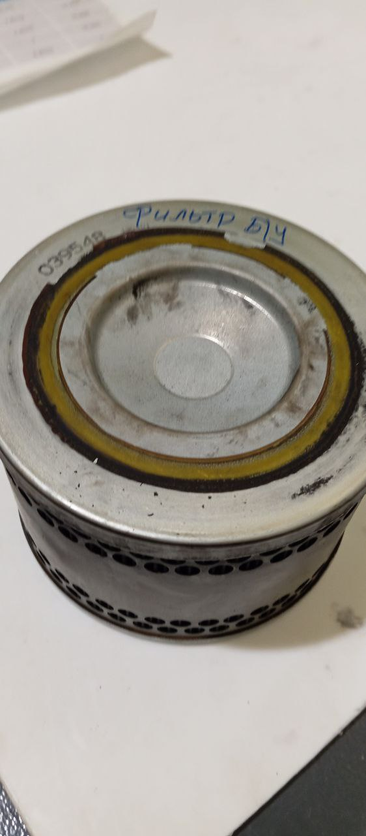

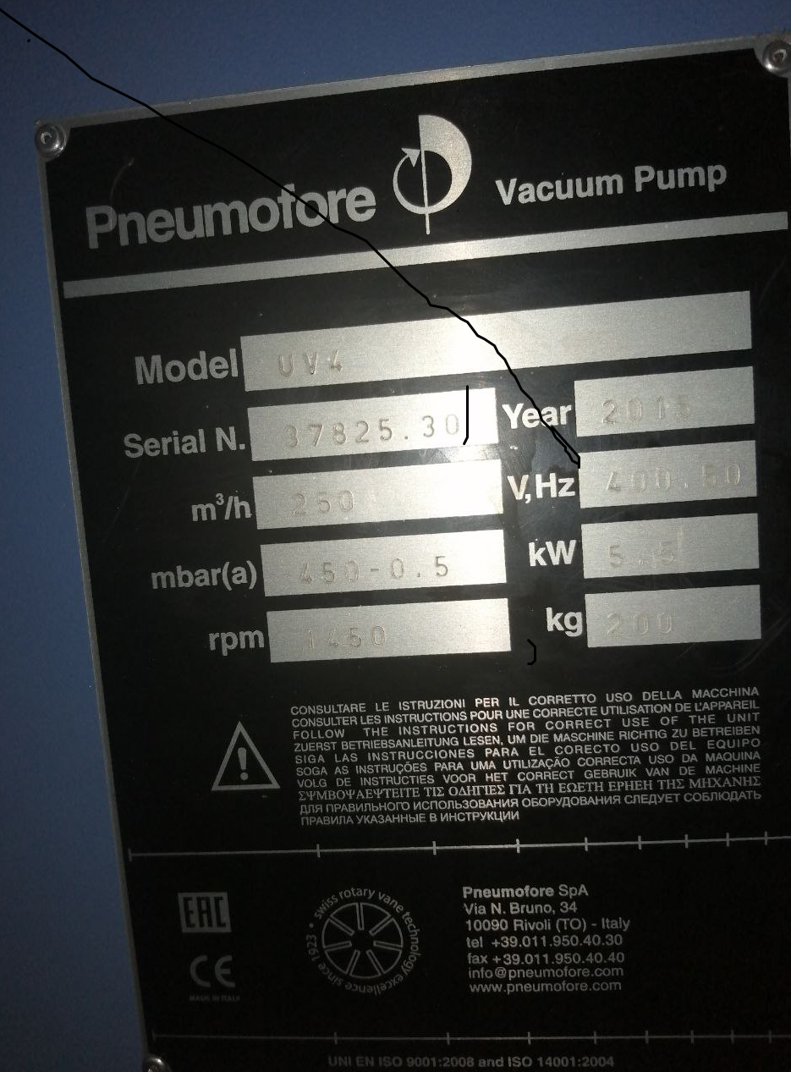

В соответствии с Общероссийским классификатором стран мира (утв. Постановлением Госстандарта России от 14.12.2001 N 529-ст.).
Порядковый номер (номера) реестровой записи (реестровых записей), под которой (которыми) Товар включен в реестры, предусмотренные пунктом 3 Постановления Правительства РФ от23.12.2024 № 1875 «О мерах по предоставлению национального режима при осуществлении закупок товаров, работ, услуг для обеспечения государственных и муниципальных нужд, закупок товаров, работ, услуг отдельными видами юридических лиц» либо иным нормативно-правовым актом, устанавливающим защитные меры в соответствии с законодательством о Национальном режиме.
Сумма НДС является справочной и рассчитана исходя из ставки налога на дату заключения Договора в соответствии с действующим законодательством.

